Rīgā

 | 16.04.2024. | Nr. | 3-JID.2-4/397

Ieinteresētajiem piegādātājiem
Par informācijas sniegšanu

Pasūtītājs Rīgas Stradiņa universitātes iepirkuma komisija (turpmāk – Komisija) atklāta konkursa “Celtniecības materiālu, elektropreču un santehnikas iegāde”, identifikācijas Nr. RSU 2024/52/AK (turpmāk – Atklāts konkurss) ietvaros ir saņēmusi ieinteresētā piegādātāja jautājumu par Atklāts konkursa nolikuma dokumentāciju-iepirkuma līguma projektu. Komisija uz jautājumiem (citējot jautājumus) sniedz turpmāk minētās atbildes:

1. | Jautājums | 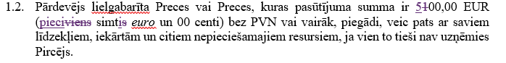
1. | Atbilde | Komisija skaidro, ka saskaņā ar Atklāta konkursa nolikuma 5.10.punktu kā viens no būtiskajiem Atklāta konkursa iepirkuma priekšmeta nosacījumiem ir noteiks, ka gadījumā, ja tiek pasūtīta lielgabarīta izmēra prece vai viena preču pasūtījuma summa ir 100,00 EUR (viens simts euro un 00 centi) bez PVN vai vairāk, līguma izpildītājam bez maksas jāpiegādā Preces ne vairāk kā 2 (divu) darba dienu laikā no pasūtījuma veikšanas dienas.  Atbilstoši Atklāta konkursa nolikumam attiecīgs punkts ir iekļauts iepirkuma līguma projektā:“1.2. Pārdevējs lielgabarīta Preces vai Preces, kuras pasūtījuma summa ir 100,00 EUR (viens simts euro un 00 centi) bez PVN vai vairāk, piegādi, veic pats ar saviem līdzekļiem, iekārtām un citiem nepieciešamajiem resursiem, ja vien to tieši nav uzņēmies Pircējs.”  Komisija paskaidro, ka minēto prasību Atklāta konkursa dokumentācijā pasūtītājs ir izvirzījis atbilstoši pasūtītāja nepieciešamībai, un pretendentiem, iesniedzot piedāvājumus Atklātā konkursā, ir jāņem vērā prasības būtiskums, līdz ar to pretendenta ierosinājumu Komisija ir izskatījusi, bet prasība netiks mainīta. Ievērojot minēto, Komisija informē, ka neveiks grozījumus iepirkuma līguma 1.2.punktā.
2. | Jautājums | 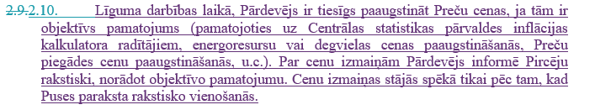
 | Atbilde | Komisija paskaidro, ka atbilstoši Atklāta konkursa nolikuma dokumentācijas, tai skaitā, iepirkuma līguma projekta nosacījumiem, pasūtītājs nav paredzējis iespēju cenu izmaiņām iepirkuma līguma izpildes laikā. Atklāta konkursa rezultātā plānots slēgt iepirkuma līgumu ar darbības termiņu 24 (divdesmit četri) mēneši (ar iespēju pagarināt līgumu par 6 (sešiem) mēnešiem, ja abas puses līgumā noteiktajā kārtībā vienojas), kas ir saprātīgs termiņš, lai pretendents varētu ierēķināt iespējamo preču cenu sadārdzinājumu.  Atbilstoši Atklāta konkursa 9.4.punktam “Finanšu piedāvājumā pretendentam jāiekļauj visi izdevumi un izmaksa, kas var rasties pretendentam saistībā ar līguma izpildi, tai skaitā Preces vērtība, izsniegšanas vai piegādes izmaksas un administratīvās izmaksas.”  Preču cenu pārskatīšanas iespēja nav obligāts nosacījums, kas Pasūtītājam būtu jāparedz iepirkuma līgumā, bet Pasūtītāja izvēles iespēja. Ievērojot minēto, Komisija informē piegādātājus, ka neveiks grozījumu iepirkuma līgumā un nepapildinās iepirkuma līgumu ar jaunu 2.10.punktu ieinteresētā piegādātāja piedāvātajā redakcijā.

Iepirkuma komisijas priekšsēdētāja I.Kantika

